# [2021-2 Software Engineering]

데이터베이스 설계서(DBDD)

제목: 사용자 기반 검색결과 추천 시스템 – Usearch

제출일:    2021 년 12 월 15 일

팀 명: USB

팀 원: 심효섭, 오승민, 전상우, 최유림

1. 데이터베이스
   1. DBMS

|  |  |
| --- | --- |
| DBMS | 설명 |
| User_DB(AWS) | 사용자의 개인정보를 담고있는 데이터베이스이다. |

1. 논리 데이터 모형
   1. 전체

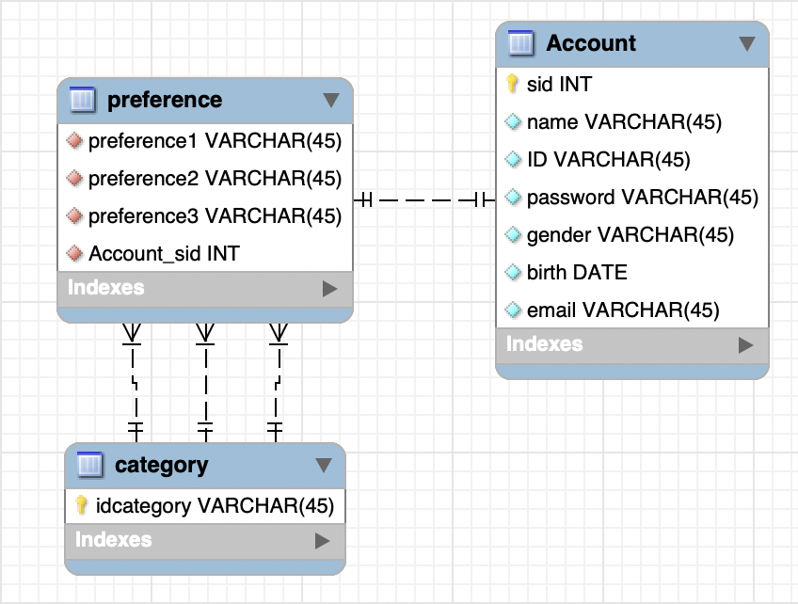

1. 물리 데이터 모형
   1. 전체



1. 테이블 및 칼럼 정리
   1. Account

|  |  |  |  |  |  |  |  |  |  |
| --- | --- | --- | --- | --- | --- | --- | --- | --- | --- |
| 테이블 ID | account | | 테이블명 | 계정 | | 데이터베이스 명 | | | Usearch_DB |
| 설명 | 회원의 개인 정보 | | 업무 범주 |  | | | | | |
| 컬럼명 | | 설명 | | | 키 유형 | | Nullable | 데이터형 | |
| sid | | 사용자의 고유 로트번호 | | | PK | | NOT NULL | int | |
| name | | 사용자의 이름 | | | NN | | NOT NULL | varchar(45) | |
| ID | | 사용자의 ID | | | UK | | NOT NULL | varchar(45) | |
| password | | 사용자의 비밀번호 | | |  | | NOT NULL | varchar(45) | |
| gender | | 성별 | | |  | | NOT NULL | varchar(45) | |
| birth | | 사용자의 생년월일 | | |  | | NOT NULL | date | |
| email | | 이메일 주소 | | | UK | | NOT NULL | datetime | |

* 1. Category

|  |  |  |  |  |  |  |  |  |  |
| --- | --- | --- | --- | --- | --- | --- | --- | --- | --- |
| 테이블 ID | category | | 테이블명 | 선호사항 카테고리 | | 데이터베이스 명 | | | Usearch_DB |
| 설명 | 선호사항 카테고리 | | 업무 범주 |  | | | | | |
| 컬럼명 | | 설명 | | | 키 유형 | | Nullable | 데이터형 | |
| idcategory | | 사용자가 선택할 카테고리의 종류다 | | | PK/UK | | NOT NULL | varchar(45) | |
|  | |  | | |  | |  |  | |

* 1. Preference

|  |  |  |  |  |  |  |  |  |  |
| --- | --- | --- | --- | --- | --- | --- | --- | --- | --- |
| 테이블 ID | preference | | 테이블명 | 선호사항 | | 데이터베이스 명 | | | Usearch_DB |
| 설명 | 사용자의 선호사항 | | 업무 범주 |  | | | | | |
| 컬럼명 | | 설명 | | | 키 유형 | | Nullable | 데이터형 | |
| id | | 판매 위치 아이디 | | | PK | | NOT NULL | varchar(45) | |
| preference1 | | 사용자의 첫번째 선호사항 | | | FK | | NOT NULL | varchar(45) | |
| preference2 | | 사용자의 두번째 선호사항 | | | FK | | NOT NULL | varchar(45) | |
| preference3 | | 사용자의 세번째 선호사항 | | | FK | | NOT NULL | varchar(45) | |